Configure túneles GRE
Topología
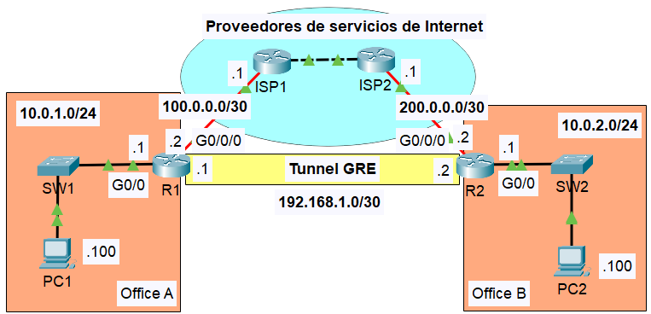
Introducción
En este ejercicio vamos a configurar un túnel GRE entre los ruteadores R1 y R2 y demostraremos cómo funcionan los túneles GRE.
- Ambos ruteadores están conectados a un proveedor de servicios de Internet (ISP), pero el túnel GRE creará una conexión virtual directa entre ellos.
- Todo el tráfico entre R1 y R2 tendrá que pasar físicamente a través de la red del proveedor de servicios. Sin embargo, todos los paquetes se encapsularán con encabezados adicionales para crear un túnel virtual por el que pasarán los paquetes originales.
- GRE no encripta los paquetes, por lo que no es seguro por sí mismo.
Paso 1: Configuración del ruteador R1
- Para configurar un túnel GRE necesitamos:
- Crear una interfaz de túnel. Esta no es una interfaz física, sino una interfaz virtual como una interfaz Loopback.
- Definir qué interface física del ruteador R1 será usada para el túnel. Usaremos la interface conectada al proveedor de servicios: G0/0/0
- Definir la dirección IP del otro extremo del túnel, de R2. Especificar el destino del túnel. Ingresaremos la IP de la interfaz WAN de R2, 200.0.0.2
- Definir la dirección IP de la interfaz del túnel virtual, de R1.
- Revisar el estatus de la interfaz del túnel virtual: sh ip interface brief

Paso 2: Configuración del ruteador R2
- Crear una interfaz de túnel.
- Definir qué interface física en R2 será usada para el túnel. Usaremos la interface conectada al proveedor de servicios: G0/0/0
- Definir la dirección IP del otro extremo del túnel, de R1. Especificar el destino del túnel. Ingresaremos la IP de la interfaz WAN de R1, 100.0.0.2
- Definir la dirección IP de la interfaz del túnel virtual, de R2.
- Revisar el estatus de la interfaz del túnel virtual: sh ip interface brief
- Revisar la tabla de ruteo: sh ip route
Paso 3: Configuración de una ruta por default en R2
- Definir una ruta por default hacia la red de destino del túnel: 100.0.0.0. Crea una ruta por default del próximo salto (next-hop).
- Revisar el estatus: sh ip interface brief
- Revisar la tabla de ruteo: sh ip route
- Realizar ping hacia 192.168.1.1
Paso 4: Configuración de una ruta por default en R1
- Revisar la tabla de ruteo: sh ip route
- Definir una ruta por default hacia la red de destino del túnel: 200.0.0.0. Crea una ruta por default del próximo salto (next-hop).
- Revisar el estatus de la interfaz del túnel virtual: sh ip interface brief
- Revisar la tabla de ruteo: sh ip route
- Realizar ping hacia 192.168.1.2
Aunque R1 y R2 no están conectados directamente, se comportarán como si estuvieran conectados directamente a través del túnel GRE, y pronto verás lo que sucede cuando activamos OSPF.

- Realizar ping de R1 hacia 192.18.1.2 en modo de simulación. Revisaremos el contenido del mensaje que envía R1.
- El mensaje ICMP está encapsulado con un encabezado: IP fuente 192.168.1.1 y destino 192.168.1.2, las direcciones de las interfaces del túnel.
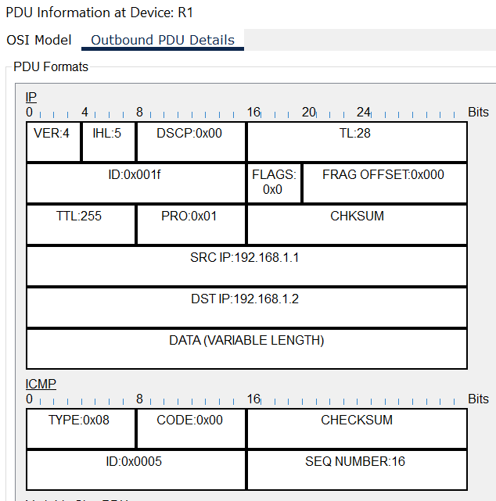
- El túnel GRE está encapsulado con un encabezado: IP fuente 100.0.0.2, la interface g0/0/0 del ruteador R1, y la dirección de destino 200.0.0.2, la interface g0/0/0 del ruteador R2. Este encabezado IP adicional se usa para transportar el paquete original a través de la red del proveedor de servicios para llegar a R2.
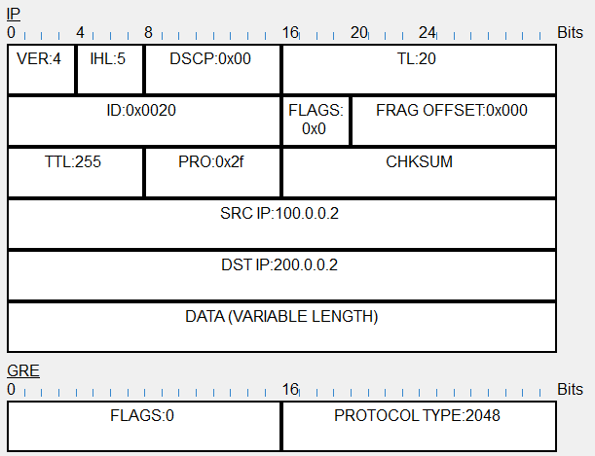
A esto lo llamamos un túnel. Se encapsula el paquete original de la interfaz de túnel de R1 a la interfaz de túnel de R2.
Paso 5: Configuración de OSPF
- Realizar ping entre la PC1 y la PC2
El ping entre la PC1 y PC2 no funciona.
Algo que se puede hacer cuando R1 y R2 están virtualmente conectados directamente es convertirlos en vecinos OSPF para compartir rutas.
Cuando R1 y R2 se conviertan en vecinos OSPF, aprenderán las rutas de los demás y la PC1 podrá comunicarse a través del túnel GRE.
- Habilitar ospf en el ruteador R1
- Habilitar ospf en el ruteador R2
- Revisar la tabla de ruteo en R1: sh ip route
El router R1 ha aprendido la ruta a 10.0.2.0 /24, la LAN de R2, vía la interface del Tunnel 0.
- Revisar la tabla de ruteo en R2: sh ip route
El router R2 ha aprendido la ruta a 10.0.1.0 /24, la LAN de R1, vía la interface del Tunnel 0.
- Realizar ping entre la PC1 y la PC2
R1 encapsulará el paquete de la PC1 mediante GRE y lo enviará por el túnel a R2.

